作业2

化工过程模拟及软件应用 化工数值计算部分

重庆理工大学 化学化工学院

作业要求及格式：内容包括

1. 问题描述 （2）求解思路 （3）Mworks程序 （4）结果讨论
2. 数值积分

氯仿-苯双组分精馏系统的气液平衡数据如表2所示。规定进料和塔顶的组成分别是*x*f = 0.4, *x*d = 0.9，精馏段的回流比为*R* = 5，精馏段理论板数的模型为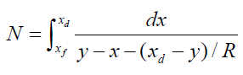

试用Mworks的trapz命令和ty_integral命令分别计算所需的精馏段理论板数。

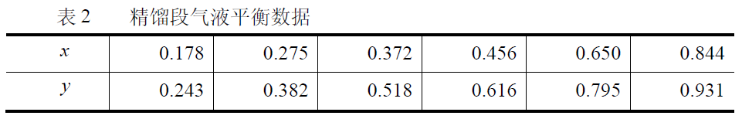

**提示：**

（1）用trapz命令时，需要先将*x*f = 0.4, *x*d = 0.9处的y插值得到，再用trapz求理论板数。其中*x*d = 0.9处的y插值是外插。

（2）用ty_integral命令时，需先用polyfit拟合出y与x的多项式函数关系式（该多项式可为2或3次多项式），再用ty_integral函数求数值积分

1. 线性方程组的求解

采用精馏塔进行分离如图1（下一页）所示的苯、甲苯、对二甲苯、苯乙烯混合物，当达到稳态操作时，各股物流的组成已知，试计算：

1) D1，B1，D2 和B2 的摩尔流量；

2) 计算物流D 和B 的组成。

提示：首先建立物料衡算的数学模型，然后转化成线性代数的形式，并用mworks求解

数学模型：在本例中，精馏塔采用稳态操作，因此整个体系的组成受物料衡算限制，即满足下式



1. 趣味题：

鸡兔同笼，共有36 个头，100 只脚，试用Mworks编写程序求解鸡兔各有多少只？

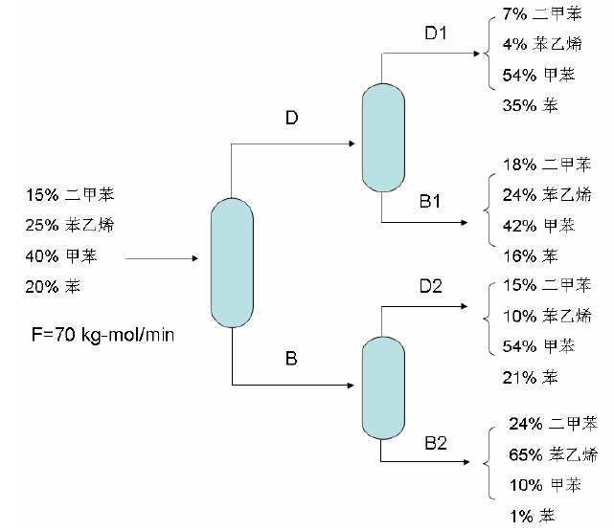

图1 精馏塔流程图